ROTINA DO TRABALHO PEDAGÓGICO (BERÇÁRIO I-B) - Profª JOYCE - Data: 30/11 a 04/12 de 2020
E.M.E.I “Emily de Oliveira Silva”
- ATIVIDADE DOMICILIAR
SEGUNDA-FEIRA | TERÇA-FEIRA | QUARTA-FEIRA | QUINTA-FEIRA | SEXTA-FEIRA
*** BERÇÁRIO I-B  * VÍDEO: Boca Livre, Vinícius de Moraes – O Ar (O  Vento)  https://youtu.be/jAI4R01dLl8  (VOU POSTAR NO GRUPO)  *ATIVIDADE:  *BRINCADEIRA COM OBJETO NÃO ESTRUTURADO  *MATERIAIS:  - CAIXA DE PAPELÃO (SAPATO OU OUTRAS);  - CANETINHA OU GIZ DE CERA.  *DESENVOLVIMENTO:  - OFERECER UMA CAIXA DE PAPELÃO E CANETINHA OU GIZ DE CERA PARA O BEBÊ, E O DEIXAR EXPLORAR O MATERIAL LIVREMENTE. OBS: FIQUE ATENTO PARA QUE O BEBÊ NÃO COLOQUE O MATERIAL NA BOCA.  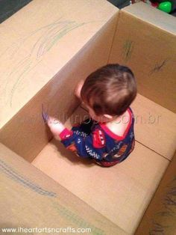 | *** BERÇÁRIO I-B  * HISTÓRIA: Canta Passarinho – Bisnagas Kid  https://youtu.be/5cm8bV2ZT90  (VOU POSTAR NO GRUPO)  *ATIVIDADE  *ENCAIXE COM COTONETE. *MATERIAIS:  - CAIXA DE OVO;  - COTONETE, LÁPIS OU PALITO DE PICOLÉ.  *DESENVOLVIMENTO:  - PRIMEIRO FAÇA OS FUROS NA CAIXA DE OVO, O TAMANHO DO FURO, DEVE SER DE ACORDO COM O MATERIAL QUE A CRIANÇA IRÁ ENCAIXAR NA CAIXA DE OVO (COTONETE, LÁPIS OU PALITO DE PICOLÉ).  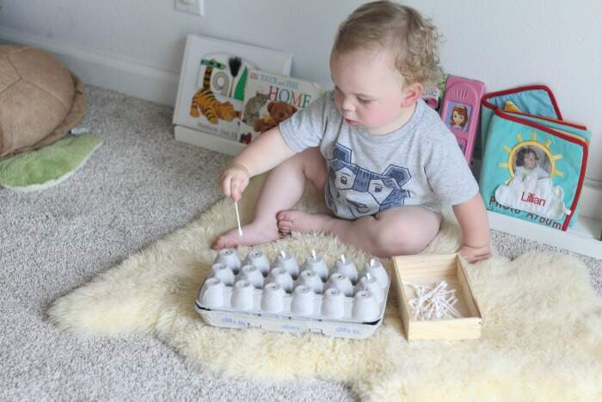 | *** BERÇÁRIO I-B  *VÍDEO: Hora da Música: Bolinha de Sabão – Turma do Pula-Pula  https://youtu.be/9_mmOig_5CI  (VOU POSTAR NO GRUPO)  * ATIVIDADE PRÁTICA  *BOLINHAS DE SABÃO. *MATERIAIS:  - ÁGUA, DETERGENTE, CANUDO OU PEDAÇO DE MANGUEIRA DE ÁGUA.  DESENVOLVIMENTO:  - MISTURE DUAS COLHERES DE SOPA DE DETERGENTE EM UM COPO DE ÁGUA. MEXA BEM E COM UM CANUDINHO ASSOPRE. QUANTO MAIS DEVAGAR A CRIANÇA ASSOPRAR, MAIOR FICARÁ A BOLHA. | *** BERÇÁRIO I-B  *MÚSICA: MUNDO MÁGICO – NUTRE VENTURES  https://youtu.be/oBZGzjPtjqY  (VOU POSTAR NO GRUPO)  * ATIVIDADE PRÁTICA  *BRINCADEIRA DO ESPANTALHO  - UM ADULTO REPRESENTARÁ O ESPANTALHO, TENDO PRENDEDORES DE ROUPA PRESOS SOBRE SUA ROUPA (PODE ESPALHAR PELO CORPO TODO SOBRE A ROUPA). OUTRA CRIANÇA OU ADULTO IRÁ PARTICIPAR COM A CRIANÇA, ONDE TERÃO QUE RETIRAR OS PRENDEDORES DO ESPANTALHO. CADA UM COLOCARÁ OS PRENDEDORES RETIRADOS EM UM POTE. APÓS TERMINAR, SENTAM E CONTAM A QUANTIDADE DE PRENDEDOR RETIRADA.  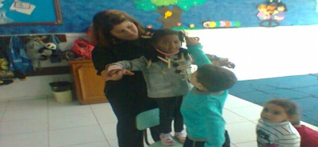 | *** BERÇÁRIO I-B  VÍDEO GRAVADO PELA PROFESSORA: ADIVINHA QUEM É O COMILÃO  https://youtu.be/bhBhG5LhGGI  